Manual de Usuario

Objetivo:

El juego consiste en eliminar a las tropas enemigas, por cada soldado que se elimine arrojara una moneda de valor de 10 puntos, se cuenta inicialmente con una pistola con 50 balas y 50 vidas, las vidas se restaran por cada bala del enemigo que toque al jugador.

Primer Nivel:

En el transcurso del primer Nivel aparecerán municiones para la pistola con 10 balas, granadas y vidas para recuperarse.

Para avanzar al siguiente nivel es necesario haber acumulado 150 puntos en total.

Segundo Nivel:

En este nivel aparece una nueva arma el rifle que cuenta inicialmente con 10 balas y al igual que la pistola aparecerán municiones, las municiones desaparecen transcurrido un tiempo asi que ¡corre para recargar tus armas!. En este nivel aparecen nuevo enemigos, además de los enemigos por tierra que aparecieron en el primer nivel, aparecen enemigos por aire.

Para segur avanzando de nivel es necesario haber acumulado 1000 puntos, pero además haber eliminado al Enemigo Final de ese nivel.

Tercer Nivel

Nuevo nivel, nueva arma, aparece un cañon y también municiones de todas las armas, vidas, y los enemigos aéreos, terrestres y un enemigo final, pero este enemigo final es mas difícil de destruir que el anterior, al acabar con el enemigo final y acumular 1100 puntos como minimo el juego termina y has ganado.

C:\Users\luis\Documents\UASLP\PROYECTOS\POO\MetalSlash\images\balaEnemigo.png Bala Enemiga

C:\Users\luis\Documents\UASLP\PROYECTOS\POO\MetalSlash\images\Balas2.png Municion de Pistola

C:\Users\luis\Documents\UASLP\PROYECTOS\POO\MetalSlash\images\beeper.png Bala del jugador cañon

C:\Users\luis\Documents\UASLP\PROYECTOS\POO\MetalSlash\images\Balas.png Bala del jugador rifle y pistola

C:\Users\luis\Documents\UASLP\PROYECTOS\POO\MetalSlash\images\blue-draught-king.png

municion para cañon

C:\Users\luis\Documents\UASLP\PROYECTOS\POO\MetalSlash\images\bomb.png Granada

C:\Users\luis\Documents\UASLP\PROYECTOS\POO\MetalSlash\images\Basooka.png cañon

C:\Users\luis\Documents\UASLP\PROYECTOS\POO\MetalSlash\images\barrel.png Municion de Rifle

 Enemigo

C:\Users\luis\Documents\UASLP\PROYECTOS\POO\MetalSlash\images\Vidas.png Vida

C:\Users\luis\Documents\UASLP\PROYECTOS\POO\MetalSlash\images\Rifle2.png Rifle

C:\Users\luis\Documents\UASLP\PROYECTOS\POO\MetalSlash\images\Rifle.png Pistola

 Jugador principal

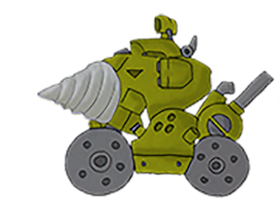 Enemigo Final 2

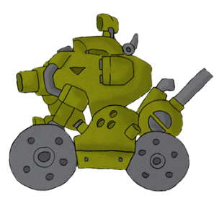 Enemigo Final 1

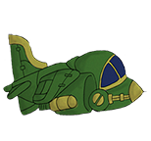 Enemigo Aereo

ESCENARIO DEL PRIMER NIVEL

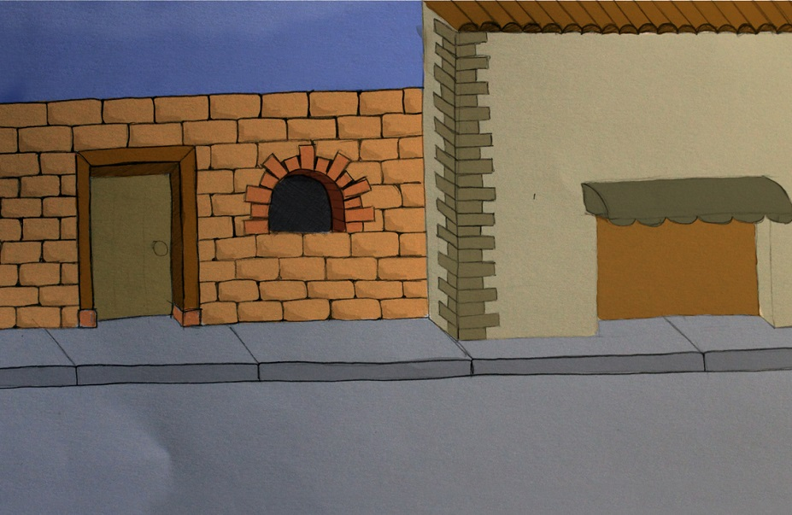

ESCENARIO DEL SEGUNDO NIVEL

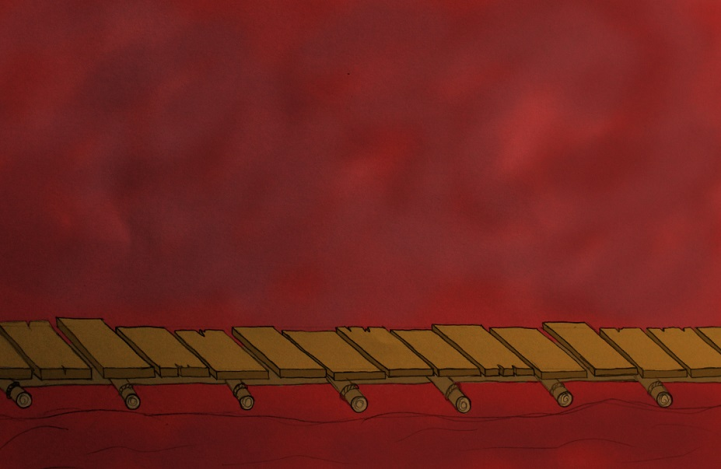

ESCENARIO DEL TERCER NIVEL 